**--== RUN, JOHNY! RUN! ==--**

**Тема:** Фентезі

**Жанр:** 2D Platformer

**Назва гри:** “RUN, JOHNY! RUN!”

**Технічні параметри:** C++, SFML 2.6.0

**Історія:**

- Еребонія! Дика та похмура країна, де постійно йде боротьба темної та світлої магії! В поселенні, що мало назву Лавкон жили 2 брати – Джон та Ерік. От вони вирішили перевірити одну з легенд темного лісу – «говорять, що в лісі живе одна відьма, яка може виконати лише одне бажання.. проте, це бажання має бути досить заповідним…». Брати вирушили до лісу.. Йшли темними стежинами оминаючи густі та колючі зарослі. Раптом, на їх шляху з’явився велетенський павук, який схопив молодшого Еріка та поволік в не менш темні хащі. От Джон залишився один….

**Старт:**

- Початковий екран зі стартовою історією гри + музикальний супровід протягом гри.

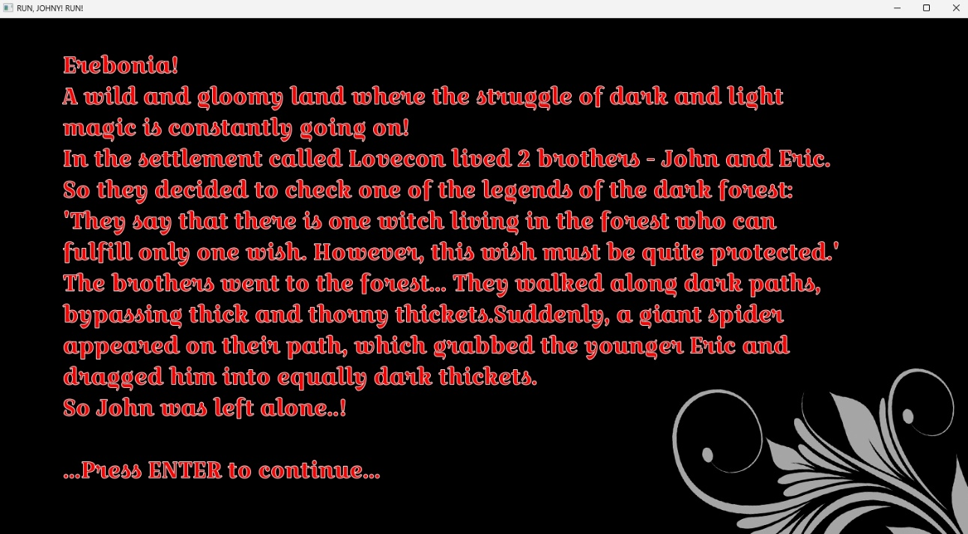

**Ігровий процес:**

- Ухиляємося від ворогів, та ловимо монетки для накопичення певної кількості, щоб збільшити свої життя. Герой має 5 життів та накопичення кількості балів за рахунок збирання монет.

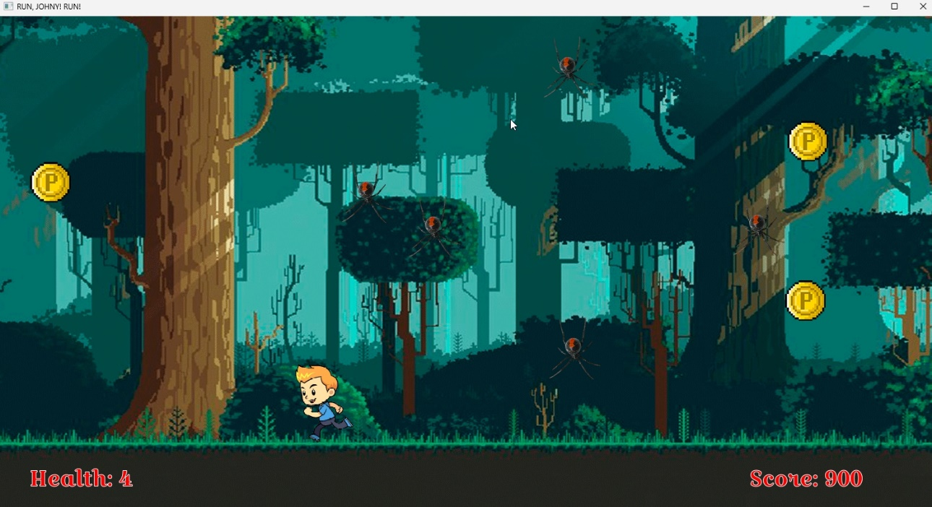

- Можливість виконати паузу в грі (press **P**):

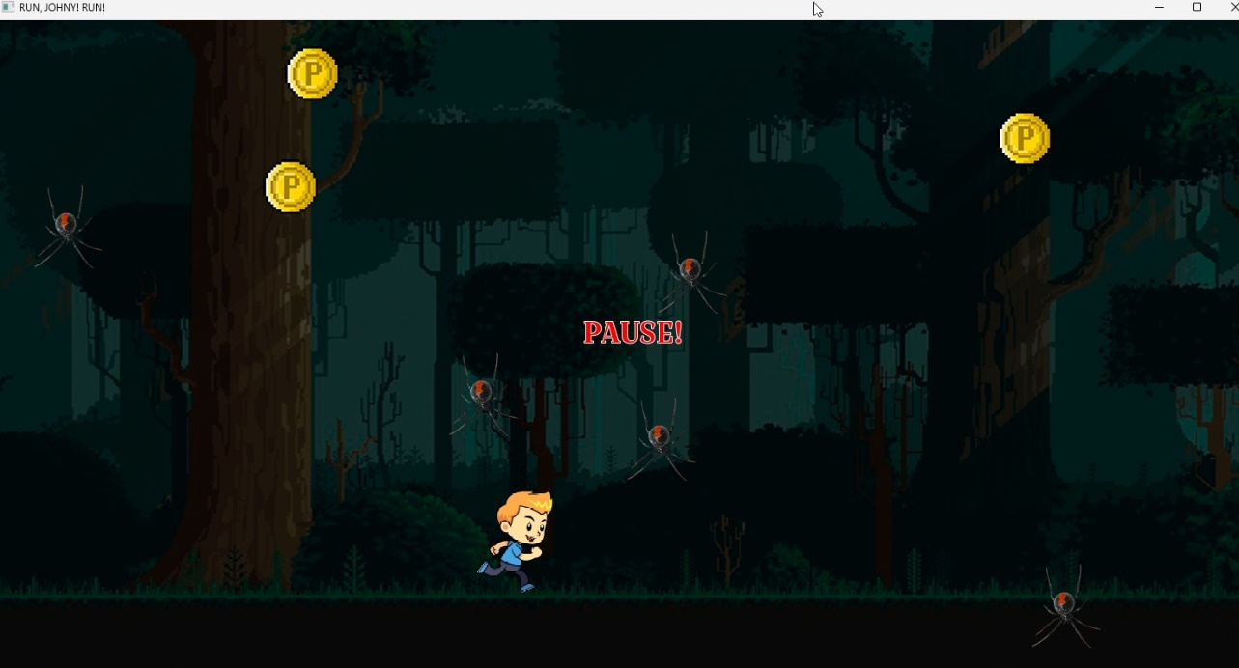

- Маємо фінальний екран після закінчення життів:

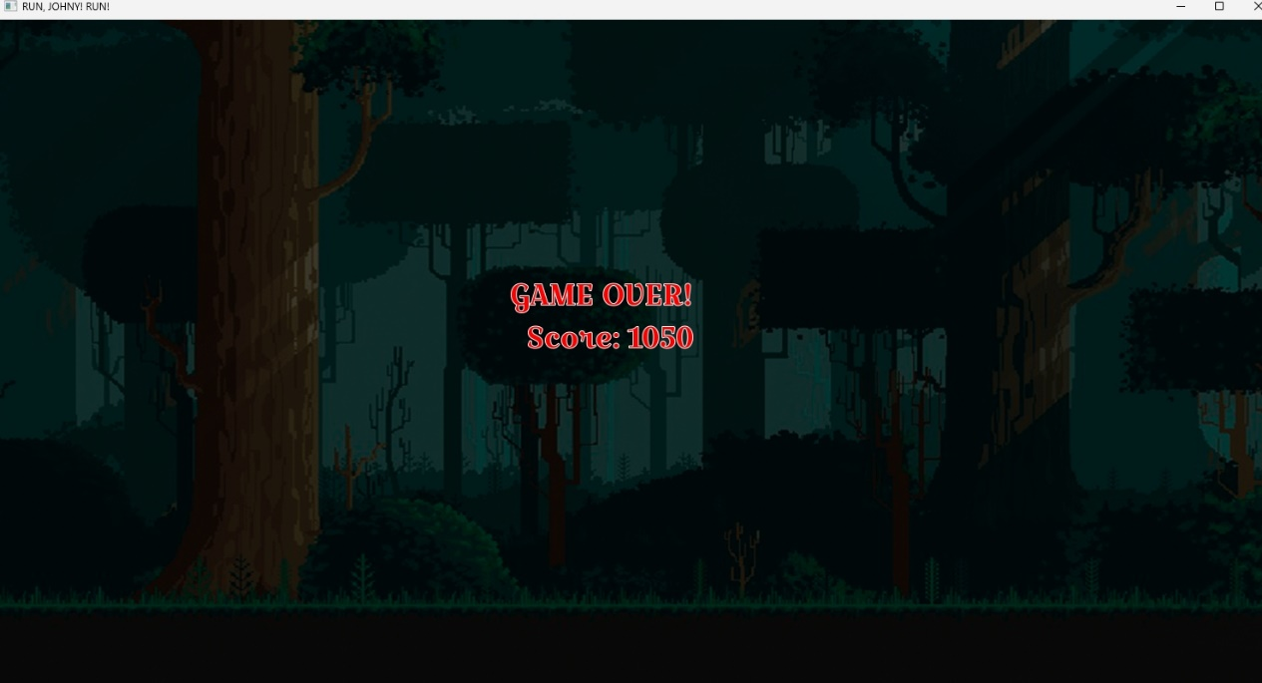

**МЕХАНІКИ ГРИ**

1. Рух героя – ліворуч та праворуч

2. Вороги – рандомна генерація та рух зверху до низу (кількість одночасних ворогів на екрані можна налаштувати на свій смак)

3. Монети – рандомна генерація та рух зверху до низу (кількість одночасних монет на екрані можна налаштувати на свій смак)

4. Кількість життів героя = 5. (можемо налаштувати - змінна передається до класу Player при створенні)

5. При зіткненні з ворогом герой лишається однієї одиниці життя + присутній відповідний музикальний супровід. При досягненні рівня життів в розмірі 0 одиниць гра вважається закінченою

6. Збираємо монети: одна монета дає 150 балів + присутній відповідний музикальний супровід. Кожні 6000 балів герой отримує додаткове життя.

**Gameplay -** [**https://youtu.be/16f7wZ6m0pQ**](https://youtu.be/16f7wZ6m0pQ)